TÀI LIỆU PHÂN TÍCH HỆ THỐNG MY MUSIC

# Danh sách thành viên:

1. Đinh Văn Hữu
2. Cao Văn Thanh
3. Trịnh Quốc Anh

# Link Project:

* [Link repository](https://github.com/huutcha/MyMusic)

# Lịch sử chỉnh sửa:

|  |  |  |
| --- | --- | --- |
| Phiên bản | Ngày chỉnh sửa | Miêu tả |
| 1.0 | 29/03/2021 | Liệt kê yêu cầu hệ thống |
| 1.0 | 31/03/2021 | Phân tích các Use Case |
|  |  |  |

Mục lục

Danh sách thành viên: 1

Link Project: 1

Lịch sử chỉnh sửa: 1

1. Giới thiệu 3

1.1 Mục đích 3

1.2 Phạm vi 3

1.3 Bối cảnh của dự án 3

2. Thuật ngữ sử dụng 4

3. Yêu cầu hệ thống 4

3.1 Yêu cầu chức năng 4

3.2 Yêu câu phi chức năng 4

3.3 Yêu cầu giao diện 4

4. Đặc tả yêu cầu 5

4.1 Actor 5

4.2 UseCase 5

4.3 Biểu đồ tổng quát HTTT và phân rã UseCase 5

4.4 Kịch bản cho UseCase 8

# Giới thiệu

## 1.1 Mục đích

Dự án ứng dụng web J2EE của chúng tôi có tên “**MyMusic**” chủ yếu tập trung vào việc người dùng thao tác với trình phát nhạc. Ngoài ra họ có thể tạo những Album của riêng mình.

## 1.2 Phạm vi

Tài liệu này phác thảo các thông số kỹ thuật và yêu cầu chức năng cho dự án ứng dụng web JAVAEE mang tên “**MyMusic**”. Tài liệu này được thiết kế nhằm mục đích hướng dẫn, định hướng cho việc phát triển và thiết kế hệ thống mà không phải là một kế hoạch quản lý dự án. Tài liệu này hướng đến xây dựng kiến trúc và phát triển hệ thống một cách tổng quát, không phải cho cụ thể chi tiết từng giai đoạn, dòng thời gian.

## 1.3 Bối cảnh của dự án

Dự án này được thực hiện bởi một nhóm chỉ 3 sinh viên nên mức độ phức tạp không cao, không triển khai nhiều tính năng và công việc kiểm thử cũng hết sức tối giản. Việc đặc tả chức năng trong tài liệu này được viết dưới dạng tiêu chuẩn đơn giản hóa.

Chúng tôi xây dựng ứng dụng “**MyMusic**” này dựa trên một số chức năng cơ bản của một Website nghe nhạc tuy nhiên tính thương mại thấp, chủ yếu hướng đến trải nhiệm cá nhân của người dùng.

# Thuật ngữ sử dụng

* Playlist: Danh sách bài hát đang chờ để phát.
* Kho chứa: Nơi lưu trữ các bài hát được người dùng tải lên

# Yêu cầu hệ thống

## 3.1 Yêu cầu chức năng

|  |  |  |
| --- | --- | --- |
| **Yêu cầu** | **Miêu tả** | **Tác nhân** |
| REQ-04 | Đăng nhập vào tài khoản User | User |
| REQ-02 | Xem được danh sách bài hát trong kho lưu trữ | User |
| REQ-03 | Tải bài hát từ máy vào kho, xóa khỏi kho | User |
|  |  |  |
| REQ-05 | Thêm bài hát vào Playlist | User |
| REQ-06 | Xem danh sách bài hát có trong Playlist | User |
| REQ-07 | Chọn để mở một bài hát | User |
| REQ-08 | Thao tác với bài hát | User |
| REQ-09 | Sử dụng trên nền tảng Mobile, Tablet | User |
|  |  |  |
|  |  |  |

## 3.2 Yêu câu phi chức năng

**Security**: Tài khoản của người dùng cần được bảo mật, mã hóa

**Performance**: Hệ thống xử lý nhanh, tối ưu tốc độ

## 3.3 Yêu cầu giao diện

**Đăng nhập:** Giao diện đăng nhập người dùng có nút đăng nhập, đăng ký. Người dùng bắt buộc đăng nhập

**Đăng ký:**

**Giao diện kho chứa**:

+ Trường hợp kho trống:

+ Trường hợp kho có bài hát:

**Giao diện Playlist**:

+ Trường hợp Playlist trống:

+ Trường hợp Playlist có bài hát:

**Giao diện trình phát nhạc**:

**Giao diện thành phần:**

+ Hộp thoại xác nhận xóa

# Đặc tả yêu cầu

## 4.1 Actor

**Người dùng**: Người sử dụng phần mềm

## 4.2 UseCase

|  |  |  |  |  |  |
| --- | --- | --- | --- | --- | --- |
| UseCase | Mô tả | Extend | Include | Mức | Actor |
| UC-01 | Đăng nhập hệ thống |  | UC-02 | 1 | User |
| UC-02 | Đăng ký tài khoản |  |  | 1 | User |
| UC-03 | Quản lý bài hát trong kho |  | UC-01 | 1 | User |
| UC-04 | Quản lý Playlist |  | UC-01 | 1 | User |
| UC-05 | Chơi nhạc |  | UC-01 | 1 | User |
| UC-06 | Tải bài hát từ máy lên | UC-02 | UC-01 | 2 | User |
| UC-07 | Xóa bài hát khỏi kho chứa | UC-02 | UC-01 | 2 | User |
| UC-08 | Tạo PlayList | UC-03 | UC-01 | 2 | User |
| UC-09 | Xóa PlayList | UC-03 | UC-01 | 2 | User |
| UC-10 | Thêm bài hát vào Playlist | UC-08 | UC-01 | 3 | User |
| UC-11 | Xóa bài hát khỏi Playlist | UC-08 | UC-01 | 3 | User |
| UC-12 | Sắp xếp Playlist | UC-08 | UC-01 | 3 | User |
| UC-13 | Phát nhạc (Play/Pause) | UC-04 | UC-01 | 2 | User |
| UC-14 | Chuyển bài | UC-04 | UC-01 | 2 | User |
| UC-15 | Chọn chế độ chuyển bài | UC-04 | UC-01 | 2 | User |
| UC-16 | Tua bài hát | UC-04 | UC-01 | 2 | User |
|  |  |  |  |  |  |

## 4.3 Biểu đồ tổng quát HTTT và phân rã UseCase

**Biểu đồ tổng quát hóa UseCase**

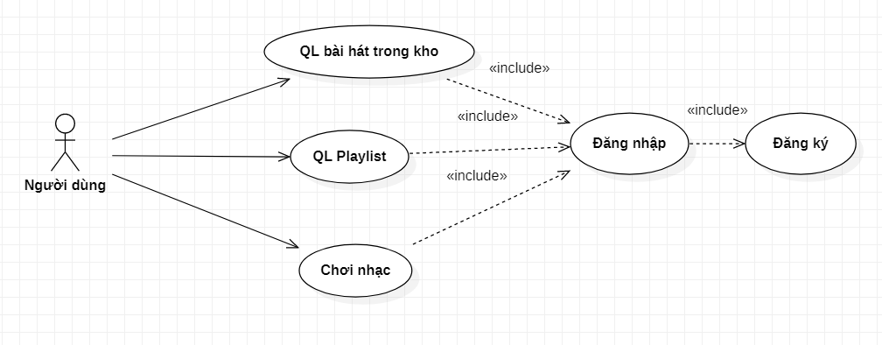

Hình 1. Biểu đồ UseCase tổng quát hóa hệ thống MyMusic

**Biểu đồ phân rã UseCase**

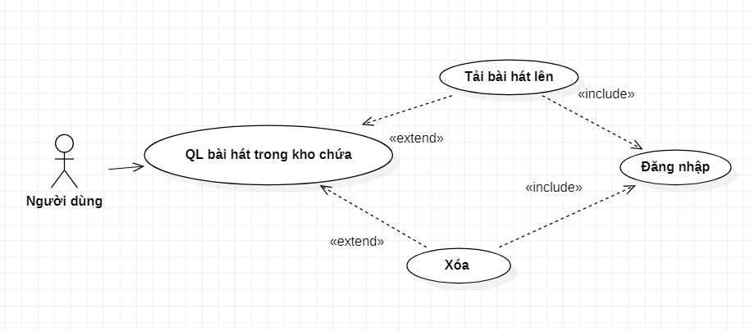

Hình 2. Biểu đồ phân rã UseCase Quản lý bài hát trong kho chứa

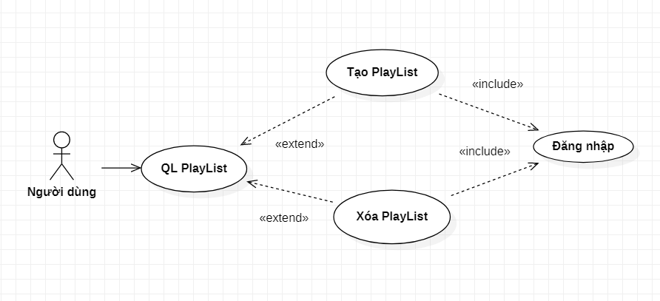

Hình 3. Biểu đồ phân rã UseCase Quản lý PlayList

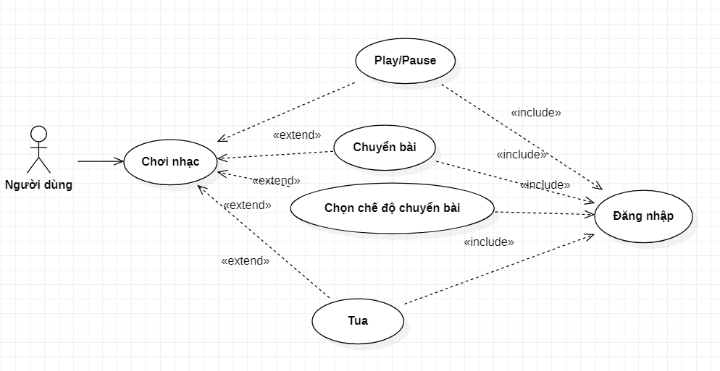

Hình 4. Biểu đồ phân rã UseCase Chơi nhạc

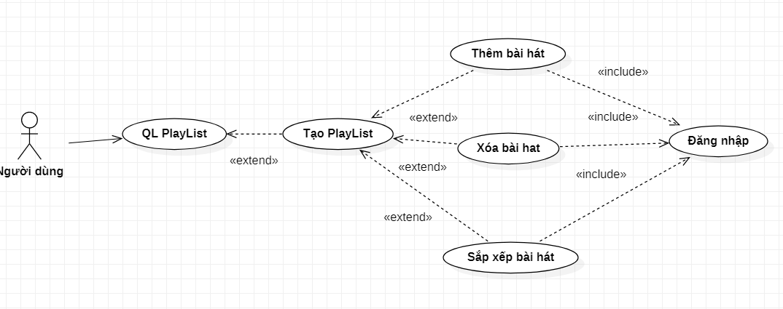

Hình 5. Biểu đồ phân rã UseCase Tạo PlayList

## 4.4 Kịch bản cho UseCase

|  |  |
| --- | --- |
| **KB-01. Người dùng đăng ký tài khoản** | |
| Tên UseCase | UC-02 |
| Tên Actor | User |
| Mức | 1 |
| Tiền điều kiện |  |
| Đảm bảo tối thiểu | Kết nối Internet |
| Đảm bảo thành công | Tài khoản chưa tồn tại |
| Kích hoạt | Hệ thống tạo tài khoản người dùng mới |
| **Hành động tác nhân** | **Phản ứng hệ thống** |
| 1. Yêu cầu đăng ký tài khoản | 1. Hiển thị form đăng ký |
| 2. Nhập thông tin vào form | 2. Validate các trường  + Đúng(3)  + Sai(2) |
| 3. Xác nhận đăng ký | 3.1 Sinh ID tài khoản  3.2 Cập nhật vào hệ thống  3.3 Chuyển sang giao diện Kho chứa |
|  |  |

|  |  |
| --- | --- |
| **KB-02. Người dùng đăng nhập vào hệ thống** | |
| Tên UseCase | UC-01 |
| Tên Actor | User |
| Mức | 1 |
| Tiền điều kiện | UC-02 |
| Đảm bảo tối thiểu | Kết nối Internet |
| Đảm bảo thành công |  |
| Kích hoạt | Cho phép người dùng đăng nhập thành công |
| **Hành động tác nhân** | **Phản ứng hệ thống** |
| 1. Yêu cầu đăng nhập tài khoản | 1. Hiển thị form đăng nhập |
| 2. Nhập thông tin vào form | 2. Validate các trường,  + Đúng(3)  + Sai(2) |
| 3. Xác nhận đăng nhập | 3.1 Kiểm tra với tài khoản lưu trên hệ thống  + Đúng(Chuyển sang giao diện Kho chứa)  + Sai(2) |

|  |  |
| --- | --- |
| **KB-03. Người dùng tải bài hát lên** | |
| Tên UseCase | UC-06 |
| Tên Actor | User |
| Mức | 2 |
| Tiền điều kiện | UC-01 |
| Đảm bảo tối thiểu |  |
| Đảm bảo thành công |  |
| Kích hoạt | Xuất hiện bài hát trong kho chứa |
| **Hành động tác nhân** | **Phản ứng hệ thống** |
| 1. Yêu cầu tải bài hát lên | 1. Hiển thị folder chọn bài hát từ máy |
| 2. Chọn bài hát |  |
| 3. Xác nhận tải lên | 3.1 Thông báo tải thành công  3.2 Hiển thị bài hát trong kho |

|  |  |
| --- | --- |
| **KB-04. Người dùng xóa bài hát khỏi kho chứa** | |
| Tên UseCase | UC-07 |
| Tên Actor | User |
| Mức | 2 |
| Tiền điều kiện | UC-01 |
| Đảm bảo tối thiểu | Tồn tại bài hát |
| Đảm bảo thành công |  |
| Kích hoạt | Bài hát được xóa khỏi hệ thống |
| **Hành động tác nhân** | **Phản ứng hệ thống** |
| 1. Yêu cầu xóa bài hát | 1. Hiện thị dialog comfirm |
| 2. Xác nhận xóa | 2.1 Xóa bài hát  2.2 Trở về kho chứa |
| 2. Hủy yêu cầu | 2. Trở về kho chứa |

|  |  |
| --- | --- |
| **KB-05. Người dùng tạo PlayList** | |
| Tên UseCase | UC-08 |
| Tên Actor | User |
| Mức | 2 |
| Tiền điều kiện | UC-02 |
| Đảm bảo tối thiểu | Kết nối Internet |
| Đảm bảo thành công |  |
| Kích hoạt | Cho phép người dùng đăng nhập thành công |
| **Hành động tác nhân** | **Phản ứng hệ thống** |
| 1. Yêu cầu đăng nhập tài khoản | 1. Hiển thị form đăng nhập |
| 2. Nhập thông tin vào form | 2. Validate các trường,  + Đúng(3)  + Sai(2) |
| 3. Xác nhận đăng nhập | 3.1 Kiểm tra với tài khoản lưu trên hệ thống  + Đúng(Chuyển sang giao diện Kho chứa)  + Sai(2) |

|  |  |
| --- | --- |
| **KB-06. Người dùng xóa PlayList** | |
| Tên UseCase | UC-09 |
| Tên Actor | User |
| Mức | 2 |
| Tiền điều kiện | UC-01 |
| Đảm bảo tối thiểu | Tồn tại bài hát |
| Đảm bảo thành công |  |
| Kích hoạt | Bài hát được xóa khỏi hệ thống |
| **Hành động tác nhân** | **Phản ứng hệ thống** |
| 1. Yêu cầu xóa bài hát | 1. Hiện thị dialog comfirm |
| 2. Xác nhận xóa | 2.1 Xóa bài hát  2.2 Trở về kho chứa |
| 2. Hủy yêu cầu | 2. Trở về kho chứa |

|  |  |
| --- | --- |
| **KB-07. Người dùng thêm bài hát vào PlayList** | |
| Tên UseCase | UC-10 |
| Tên Actor | User |
| Mức | 3 |
| Tiền điều kiện | UC-01 |
| Đảm bảo tối thiểu |  |
| Đảm bảo thành công |  |
| Kích hoạt | Bài hát được thêm vào PlayList |
| **Hành động tác nhân** | **Phản ứng hệ thống** |
| 1. Yêu câu thêm bài hát từ PlayList | 1. Hiện kho chứa bài hát |
| 2. Chọn bài hát | 2. Bài hát được thêm vào PlayList |
| 1. Thêm bài hát vào PlayList từ kho chứa | 1. Hiển thị danh sách PlayList |
| 2. Chọn PlayList | 2. Bài hát được thêm vào PlayList |

|  |  |
| --- | --- |
| **KB-08. Người dùng xóa bài hát khỏi PlayList** | |
| Tên UseCase | UC-11 |
| Tên Actor | User |
| Mức | 3 |
| Tiền điều kiện | UC-01 |
| Đảm bảo tối thiểu | Tồn tại bài hát trong PlayList |
| Đảm bảo thành công |  |
| Kích hoạt | Bài hát được xóa khỏi PlayList |
| **Hành động tác nhân** | **Phản ứng hệ thống** |
| 1. Yêu cầu xóa bài hát | 1. Hiện thị dialog comfirm |
| 2. Xác nhận xóa | 2.1 Xóa bài hát khỏi PlayList  2.2 Trở về PlayList |
| 2. Hủy yêu cầu | 2. Trở về PlayList |

|  |  |
| --- | --- |
| **KB-09. Người dùng sắp xếp bài hát trong PlayList** | |
| Tên UseCase | UC-12 |
| Tên Actor | User |
| Mức | 3 |
| Tiền điều kiện | UC-01 |
| Đảm bảo tối thiểu | Tồn tại bài hát |
| Đảm bảo thành công |  |
| Kích hoạt | Bài hát được đổi vị trí |
| **Hành động tác nhân** | **Phản ứng hệ thống** |
| 1. Nhấn nút tăng, giảm vị trí bài hát trong PlayList | 1. Hiện thị danh sách với vị trí mới |

|  |  |
| --- | --- |
| **KB-10. Người dùng chạy/dừng phát bài hát** | |
| Tên UseCase | UC-13 |
| Tên Actor | User |
| Mức | 2 |
| Tiền điều kiện | UC-01 |
| Đảm bảo tối thiểu |  |
| Đảm bảo thành công |  |
| Kích hoạt | Bài hát chạy/dừng |
| **Hành động tác nhân** | **Phản ứng hệ thống** |
| 1. Nhấn nút Play | 1.1 Hiển lý nút dừng thay thế  1.2 Bài hát được phát |
| 2. Nhấn nút Pause | 1.1 Hiển lý nút phát thay thế  1.2 Bài hát được dừng |

|  |  |
| --- | --- |
| **KB-11. Người dùng chuyển bài hát sau/trước** | |
| Tên UseCase | UC-14 |
| Tên Actor | User |
| Mức | 2 |
| Tiền điều kiện | UC-01 |
| Đảm bảo tối thiểu |  |
| Đảm bảo thành công |  |
| Kích hoạt | Bài hát được thay đổi |
| **Hành động tác nhân** | **Phản ứng hệ thống** |
| 1. Nhấn nút Next | 1. Chuyển sang phát bài hát sau |
| 2. Nhấn nút Prev | 2. Chuyển sang phát bài hát trước |

|  |  |
| --- | --- |
| **KB-12. Người dùng chuyển chế độ tự chuyển bài** | |
| Tên UseCase | UC-15 |
| Tên Actor | User |
| Mức | 2 |
| Tiền điều kiện | UC-01 |
| Đảm bảo tối thiểu |  |
| Đảm bảo thành công |  |
| Kích hoạt | Chế độ tự chuyển bài thay đổi |
| **Hành động tác nhân** | **Phản ứng hệ thống** |
| 1. Nhấn nút chọn chế độ  + Lần lượt  + Ngẫu nhiên | 1. Đổi chế chuyển bài theo yêu cầu |

|  |  |
| --- | --- |
| **KB-13. Người dùng Tua phát bài hát** | |
| Tên UseCase | UC-16 |
| Tên Actor | User |
| Mức | 2 |
| Tiền điều kiện | UC-01 |
| Đảm bảo tối thiểu |  |
| Đảm bảo thành công |  |
| Kích hoạt | Bài hát thay đổi thời gian phát |
| **Hành động tác nhân** | **Phản ứng hệ thống** |
| 1. Kéo thanh tiến trình phát hoặc chọn một điểm trên thanh tiến trình | 1. Bài hát chạy đến vị trí được chọn |